

Управление образования города Пензы
МУК « Центр комплексного обслуживания и методологического обеспечения учреждений образования» г.Пензы

Муниципальное общеобразовательное учреждение средняя общеобразовательная школа №12 г.Пензы имени В.В.Тарасова

XXVI научно-практическая конференция школьников г. Пензы
« Я исследую мир»

Секция: Биология

Исследовательская работа
ИССЛЕДОВАНИЕ КАЧЕСТВА МЕДА, ПОЛУЧЕННОГО В ПЧЕЛОВОДЧЕСКИХ ХОЗЯЙСТВАХ ПЕНЗЕНСКОЙ ОБЛАСТИ

Автор: Яковлева Мария Сергеевна
ученица 11Б класса
Руководитель: Лунина Елена Анатольевна,
учитель биологии
Научный консультант:
Здоровьева Елена Валерьевна,

кандидат биологических наук, доцент кафедры «Биология, биологические технологии и ветеринарно-санитарная экспертиза» ФГБОУ ВО Пензенский ГАУ

Пенза, 2021

Оглавление

Введение………………………………………………………стр. 3

Глава 1: Обзор литературы…………………………………стр.5

Глава 2: Специальная часть………………………………..стр.14

2.1. Методика и материалы исследований

2.2. Определение содержания редуцирующих веществ

2.3 Результаты собственных исследований

Выводы

Список использованной литературы

Приложение

Введение
Мед давно вошел в рацион питания человека, как продукт, обладающий ценными лечебно-профилактическими свойствами и большим разнообразием вкусовых оттенков, связанных с природно-климатическими, географическими условиями и ботаническим происхождением меда. Каждый потребитель, ориентируясь на личные вкусовые пристрастия, в первую очередь хотел бы приобрести мед с выраженным вкусом и ароматом, обладающий полезными для организма свойствами, натуральный, качественный и безопасный в пищевом отношении мед. Однако, однозначно определить качество меда и его ботаническое и географическое происхождение по органолептическим признакам: вкусу, аромату достаточно сложно, а в ином случае вообще невозможно. Для подтверждения качества и безопасности этого продукта необходимо провести множество органолептических, физико-химических, мелиссопалинологических исследований и дополнительно определить показатели безопасности [2,7,11].
Пчеловодство является важной отраслью сельского хозяйства: опыление с помощью пчел энтомофильных сельскохозяйственных растений — высокоэффективный агротехнический прием, который приводит к повышению урожайности энтомофильных сельскохозяйственных растений от 30 до 160%. В теплицах прибавка урожая огурцов при опылении пчелами составляет 275-300%[1].
Пчелы являются лучшими опылителями сельскохозяйственных культур. Преимущество использования пчел по сравнению с другими насекомыми-опылителями в том, что пчелиная семья состоит из нескольких десятков тысяч особей, которых можно перевезти время к опыляемому участку.
Развитие пчеловодства в масштабах страны возможно только при серьезной поддержке государства. Для участия государства необходимо иметь четкое представление о биологических ресурсах и перспективах развития пчеловодства. В этой связи возникает необходимость анализа состояния кормовой базы пчеловодства, определения потенциальных запасов меда и перспектив использования медоносных ресурсов Российской Федерации.
Актуальность
Общемировая проблема качества и безопасности пищевых продуктов привела к разработке ФАО и ВОЗ Международного CodexAlimentarius, который, в том числе определяет требования к меду, которые Международным институтом пчеловодной технологии и экономики Апимондия использовались для создания Европейских региональных норм меда. Таким образом, исследования качества и безопасности меда, в особенности создание и совершенствование методов выявления фальсификации меда, проводились во многих странах мира, в том числе и в России[14, 15].
Цель работы: исследование качества меда, полученного в пчеловодческих хозяйствах Пензенской области.
Задачи исследования:
- Изучить физико-химические показатели натурального меда;
- Провести исследование основных качественных параметров представленных образцов меда;
- Определить ботаническое происхождение меда.
Объект исследования: мёд, полученный в пчеловодческих хозяйствах Пензенской области
Предмет исследований: качество мёда, полученного в пчеловодческих хозяйствах Пензенской области, и его ботаническое происхождение

- Обзор литературы
Пчеловодство — отрасль сельского хозяйства, которая занимается разведением медоносных пчёл для получения мёда, пчелиного воска и других продуктов, а также для опыления сельскохозяйственных культур с целью повышения их урожайности и поддержания их популяции
Пчеловодство в России является традиционной отраслью сельского хозяйства, которое делает возможным производство ценных пищевых биологически активных продуктов для населения, сырья для промышленности. Еще в пятнадцатом веке, когда пчеловодство в России только начало развиваться, стало ясно, что эта отрасль станет такой же значимой, как и возделывание сельских культур[4,5].
Продукты пчеловодства различаются по составу, свойствам, назначению. Многие из них совсем не такие приятные на вкус, как мед. Тем не менее в каждом содержится польза. А если применять их комплексно, положительное воздействие будет только усиливаться, а влияние на организм будет более благотворным К ним относят: воск, маточное молочко, мёд, перга, пчелиная обножка, прополис, пчелиный подмор, пчелиный яд, забрус, трутовый гомогенат (трутневое молочко), настойка личинок восковой моли, пчелиное мумиё,а также собственно пчелосемьи, пчеломатки и личинки пчёл.
Мед. В лечебной практике используются целебные свойства меда и его способность активизировать биологические процессы при различных заболеваниях. В частности, для поддержания внутри клетки водного баланса.
Прополис. Пчелы используют этот продукт как натуральный антисептик. Противовоспалительные свойства прополиса используются и в жизни человека.
Огневка пчелиная. Особенность огневки переваривать пчелиный воск послужила причиной продолжительных исследований И. Мечникова с целью создания противотуберкулезной вакцины
Пчелиная пыльца. Обножка – это цветочная пыльца, которую собирают пчелки с тычинок растений. Состав продукта разнообразен: в нем содержатся незаменимые аминокислоты, белки, эфирные масла, протеины, углеводы, минералы, липиды. Склеенная слюной насекомых она в виде разноцветных гранул используется как белковый корм для вскармливания пчелиных личинок.
Перга. В процессе брожения меда с цветочной пыльцой получается еще один целебный продукт – перга. Соединив в себе полезные вещества из пыльцы и меда, она используется в качестве корма для пчел.
Пчелиный яд. При укусе пчелы яд попадает в организм человека, активизирует нервный импульс, помогая микроэлементам проникать глубоко под кожу. Кровь разносит пчелиный яд по организму, стимулируя его работу и повышая защитные функции. При этом выводится холестерин, в почках растворяются камни, расширяются капилляры, уменьшается боль, снижается давление. Он используется в кардиологии, неврологии, геронтологии, гастроэнтерологии, ревматологии.
Маточное молочко. Пчелиное молочко, помещенное в маточник (специальная восковая ячейка), – абсолютно стерильный природный биопрепарат с антибиотическими свойствами. В нем содержатся гормоны, аминокислоты, белки, углеводы, жиры, витамины, микроэлементы и минеральные соли, обеспечивающие стимулирующее действие на организм, усиливающие тканевое дыхание и энергетический обмен.
Пчелиный воск. Пчелиный воск – это сложное органическое соединение вырабатывают молодые пчелки специальной железой, чтобы строить из него свое жилище. Но не только насекомые используют этот материал. Человеку, давно распознавшему свойства воска, этот продукт оказался полезным в лечении суставов, при ревматизме, радикулите, при проблемах с кожей, болезнях органов дыхания, кишечника и желудка.
Забрус. Крышечки, которые срезают с ячеек, наполненных смесью полезнейших продуктов: прополиса, ферментов, пыльцы, меда, герметично запечатанных в сотах, – называются забрусом. По сути, это тот же воск, но более богатый по составу. Лучший по качеству продукт получается, если крышечки срезаны с ячеек, в которых хранится полностью созревший мед. Забрус в лечебных целях используют как жевательное средство с противовирусными и антибактериальными свойствами, при гайморите, гриппе, насморке, для улучшенияпищеварительных функций желудка, для восстановления микрофлоры кишечника, при радикулите и болезнях суставов в виде аппликаций.
Трутневое молочко. В лечебных целях личиночное молочко используется как тонизирующий и биостимулирующий продукт для улучшения обмена веществ, повышения аппетита и работоспособности, снижения усталости, при бессоннице, дерматите, в косметологии.
Пчелиный подмор. Подмор – еще одна разновидность продуктов с пасеки. По сути, это тельца мертвых пчел, которые используются для приготовления полезных для человека настоек на спирту или водке.
Ценность пчелиного подмора определяет содержащееся в нем активное вещество – хитозан, который эффективно защищает организм от радиации и выводит из него тяжелые металлы и токсины. Также подмор часто используется с другими продуктами пчеловодства[1,3,4,8].
Методы пчеловодства бывают:
· роевые (в том числе противороевые, подобные натуральному роению, борющиеся с роением);
· основанные на искусственном роении;
· свободного роения;
· при производстве секционного мёда.
Наиболее известны методы Волоховича, Цебро, Озерова, Блинова, Чайкина.
Переход отрасли на рыночные отношения способствовал ее дальнейшему развитию. Уже сейчас пчеловодство является конкурентоспособным и перспективным.
Огромное значение отрасли заключается в опылении сельскохозяйственных культур и сборе продуктов пчеловодства. При опылении растений резко повышается урожайность (более чем на 40%). Продукты пчеловодства (мед, маточное молочко и т.д.) – это основной доход пчеловодов в странах СНГ. В настоящее время решаются вопросы о перспективе отрасли на государственном уровне[6,10,12].
На территорию Древней Руси пчеловодство попало из соседней Польши. Благодаря контакту с Германией, в Польше пчеловождение быстро обрело популярность. По мнению авторитетных историков, в Польше впервые стали появляться союзы пчеловодов. Хотя в нашей стране бортничество было известно очень давно, пасечным пчеловодством стали заниматься только X—XI вв.
Русское пчеловодство наиболее распространилось на территории бывшего Московского, Рязанского княжества, а также Ростово-Суздальского и Новгородского края, где продолжает активно развиваться по сей день. При этом, кроме меда, одним из главных продуктов деятельности пчеловодов является воск для свечей. В таких больших городах, как Псков, Новгород Великий, всегда проводилась активная торговля медом и воском, большая часть которых ежегодно отправлялась в Германию, Грецию и другие страны Европы.
В настоящее время пчеловодством занимаются около 5 тыс. хозяйств и 300 тыс. пчеловодов-любителей, фермеров, а также индивидуальных предпринимателей. При этом за 1 год в России производиться около 50 тыс. тонн товарного меда (показатель несколько колеблется на протяжении последних 18 лет). Аграрные реформы привели к резкому снижению структуры производства пчеловодной продукции по категориям хозяйств и на данный момент основными производителями стали хозяйства населения, а не сельскохозяйственные организации. У последних еще в 2006 году было замечено значительно уменьшение числа пчелиных семей по сравнению с предыдущим десятилетием в 7,4 раза, и этот показатель продолжает стремительно снижаться. Если сравнивать показатели фактического потребления меда в России (0,4 кг на душу населения) с экономическими развитыми зарубежными странами (более 2 кг на душу населения), то становиться заметно, что пчеловодство на данном этапе его развития не может удовлетворить потребности населения страны.
Кроме того, по причине недостаточных сборов меда, обусловленных неблагоприятными погодными условиями, повсеместным вымиранием пчел за последние годы цена на мед значительно повысилась. Несмотря на все усилия фермерских хозяйств, пчеловодческой специализации к организации, недостаточная государственная поддержка приводит к замедлению этого процесса[15].
Часть российского меда, выделяемого на экспорт, составляет менее 1% от общего объема выработки. Вместо отечественного продукта, под его видом в Европу нередко поставляется мед третьих стран, ввиду чего оценить место российской продукции на мировом рынке становиться сложнее. Основные покупатели Российского меда: Литва; Эстония; Словакия; Германия (поставки увеличились в последнее время). Проведя динамику экспорта российского меда в течение последних 10 лет, можно сказать, что пик наибольших продаж за границу наблюдался в 2015 году, когда было продано 3 556 тонн меда, а показатели к 2017 году снизились до 1 896 тонн. В дальнейшем этот показатель будет иметь тенденцию к снижению.
Высокий спрос на продукцию пчеловодства делает этот бизнес весьма прибыльным и рентабельным в России. Тщательно подготовив оборудование, стандартизировав и оптимизировав производство меда, один пчеловод сможет обслуживать огромную пасеку, получая высококачественный продукт для сбыта и личного пользования[9].
Основным отличием промышленного пчеловодства от любительского являются его большие масштабы, призванные массово обеспечивать широкие потребности в меде и других продуктах, а также высокая стандартизованность производства. Такой вид хозяйственной деятельности дает возможность стабильно получать качественный продукт по более низкой цене. И, что самое главное, с меньшей затратой ресурсов. Когда работа пасеки поставлена на конвеерный тип ведения дел, в ней не будет времени для любования за полетом пчел и достопримечательностями местности. Промышленное производство – это прагматичный, оперативный и максимально рациональный труд на грани возможностей одного человека. Примером успешной стандартизации и оптимизации производства могут служить некоторые массовые пасеки России, США или Франции, в которых один человек способен обслуживать сотни и тысячи семей[11,15].
На промышленных пасеках используется один тип стандартных ульев, отличающихся долговечностью, взаимозаменяемостью конструктивных элементов, надежностью и высоким качеством изготовления. Технология содержания промышленных пасек в России, как и в Финляндии, имеет ряд преимуществ, среди которых выделяют: Развитие сильных пчелиных семей, что позволяет повысить производительность продукта и снизить его себестоимость. Внедрение группового ухода за пчелами, снижающее вероятность вымирания семей. Использование транспортных средств и автоматизированного оборудования для выполнения трудоемких работ. Применение корпусного способа расширения гнезд. Специальную подготовку к зимнему периоду, направленную на исключение вымирания пчелиных семейств. Формирование сильных отводков с пчелиными матками, отличающихся высокой плодовитостью. Внедрение ускоренной раздачи подкормки насекомым (при этом сахарный сироп заменяется медовым тестом, приготовленным из воды, соевой муки, сухого молока, меда, сахарной пудры, пыльцы). Транспортировку пчелиных семей на места медосбора с использованием контейнеров либо пасечных передвижных установок. Аккуратную, соответствующую требованиям служб санитарного контроля, откачку меда, его фильтрацию, расфасовку в стерильную тару. Рациональное размещение пчелиных ульев, быстрое реагирование при неудовлетворительных показателях медосбора.
В промышленном пчеловодстве используется профессиональное оборудование, предназначенное для: наращивания рамок; распечатывания сотовых рамок; сбора пыльцы, прополиса, сотового меда, маточного молочка; медогонки; переработки воска и изготовления вощины.
Важный аспект промышленного пчеловодства – рациональное разделение труда. Среднюю пасеку, в которую входят 3-4 тыс. пчелиных семей, обслуживает обычно не более 4 человек, и каждый отвечает только за свою часть работы (транспортировка ульев, выведение маток, выкачка меда). Некоторые сотрудники подобных предприятий могут выполнять только механическую часть работы, не будучи пасечником вовсе.
Для промышленного пчеловодства нужны высокопродуктивные, сильные семьи, а некоторые виды пчел совершенно не подходят под эти критерии и негодны для промышленного производства. Виды, которые подходят лучше всего: карника; карпатка; среднерусская; итальянка; некоторые виды английских пчел. Следует отметить, что свои положительные стороны каждый вид будет проявлять лишь при соответствующих условиях (местность, климат, растительность).
Для того, чтобы эта сфера заработала у нас в полном масштабе, следует строго придерживаться основных правил автоматизации сферы. Все процессы по усовершенствованию методик выращивания медоносных насекомых нужно проводить уже после запуска проекта. Однако некоторые пункты нужно обязательно переформатировать под национальные особенности климата, транспортной системы и физиологии местных семей и т.д.
Использование фабричного оборудования. Оптимизация и стандартизация. Селекция и применение только специальных пчелосемей. Беспрерывное снабжение кормами и расходными материалами. Противроевые методики. Полная смена маток. Достаточная преемственность с другими отраслями народного хозяйства. Усовершенствование нормативно-правовой базы и изменение мировоззрения пчеловодов.
Бортевое пчеловодство Бортевое пчеловодство или бортничество – один из старейших народных промыслов, который насчитывает тысячи лет. Наибольшее распространение получило бортничество именно в России, ведь на территории страны располагается множество густых лесов, которые наполнены медоносными кустарниками и деревьями, лесных полян, пойм рек, заполненных луговым разнотравьем. Вначале охотники просто приходили и «грабили» пчелиные семьи, которые располагались в дупле дерева. Со временем люди поняли, что из разоренного гнезда можно получить мед лишь 1 раз, после чего найденные дупла стали помечать и объявлять их своей собственностью. По причине массовой вырубки лесов, бортникам пришлось думать над новыми способами по устройству бортей ближе к жилищу. При этом остановились на следующих способах: Выпиливание из лесного дерева части с бортью и пчелиной семьей, перенос последней в собственный двор. Создание «жилища» для пчел собственными руками в пне, оставшемся от поваленного дерева. При этом изготовленные собственноручно борти были вертикальными либо горизонтальными. Учитывая, что для бортников создание подобных бортей не представляло особого труда, сфера начала развиваться еще более интенсивно. Кроме того, размещая сооружения в своем дворе, людям приходилось меньше беспокоиться об охране пчелиных семей.
Колодное содержание пчел – частный случай из искусственных жилищ переходного типа к современному, рамочному пчеловодству. Создавались неразборные колоды различных конструкций и разборные колоды, которые стали прообразами многокорпусных ульев, когда высокая колода распиливалась на несколько частей летом и со временем, когда пчелосемья разрасталась, собиралась. В наше время редко встречаются люди, которые занимаются колодным пчеловодством, ведь при этом типе разведения пчел требуется особый уход. Кроме того, на успешность занятия влияет время заселения пчелосемьи в колоду.
Защита пчеловода. Большинство пчеловодов также носят защитную одежду. Начинающие пчеловоды обычно носят перчатки и костюм с капюшоном или шляпу и вуаль. Опытные пчеловоды иногда предпочитают не использовать перчатки, потому что они препятствуют тонким манипуляциям. Лицо и шея являются наиболее важными областями защиты, поэтому большинство пчеловодов носят, по крайней мере, вуаль. Защитная одежда, как правило, светлая (но не цветная) и гладкая. Это обеспечивает максимальную дифференциацию от естественных хищников пчёл (например, медведей и скунсов), которые имеют тенденцию быть темными и пушистыми.
Ещё одним способом защиты от укусов пчёл является дым. Большинство пчеловодов используют «дымарь» — устройство, предназначенное для генерирования дыма от неполного сгорания различных видов топлива. Дым успокаивает пчёл; он инициирует сбор мёда в зобик пчелы, которая ожидает возможный отказа от улья из-за пожара. Дым также маскирует тревожные феромоны, выделяемые охранными пчёлами или когда пчёлы раздавлены при осмотре. Последующее замешательство создает для пчеловода возможность открывать улей и работать, не вызывая защитную реакцию. Кроме того, когда пчела потребляет мед, живот пчелы растягивается, предположительно, затрудняя создание необходимых изгибов при укусе, хотя это не было проверено с научной точки зрения. Для дымаря можно использовать многие виды топлива, если они натуральные и не загрязнено вредными веществами. Некоторые пчеловоды используют «жидкий дым» в качестве более безопасной и удобной альтернативы. Оцепенение также может быть вызвано введением охлажденного воздуха в улей — тогда как охлажденная двуокись углерода может иметь вредные долгосрочные последствия.

2. Специальная часть
2.1 Методика и материалы исследований
Определение органолептических показателей меда:
1. Определение цвета. Мед наливают в пробирку или цилиндр из бесцветного стекла (если мед закристаллизован, его предварительно распускают на водяной бане при температуре 45-50ºС). Цвет меда определяют визуально при дневном освещении. Оценка выражается баллами.
2. Определение аромата. В стеклянный стакан помещают 30-40 грамм меда, закрывают крышкой и нагревают на водяной бане при температуре 40-50ºС в течении 10 минут. Стакан извлекают из бани, крышку снимают и делают короткий вдох через нос.
3. Определение вкуса. Для оценки вкуса меда оптимальной температурой считается 30ºС, поэтому пробу перед исследованием подогревают на водяной бане.
4. Определение консистенции. Консистенцию определяют погружением шпателя в мед, имеющей температуру 20ºС, шпатель извлекают и оценивают характер стекания меда; жидкий мед – на шпателе небольшое количество меда, стекающего мелкими чистыми каплями; очень вязкий мед – на шпателе значительное количество меда, который при стекании образует длинные тяжи; мед плотной консистенции – шпатель погружается в мед под давлением.
Дегустационной комиссии в составе 7 человек был проведен инструктаж по методике оценки и технике выставлению баллов по пятибалльной школе по каждому показателю в соответствии с видом меда.
Подсчитав средний бал по каждому показателю и виду меда, результаты были занесены в таблицу.
Сущность метода определения ботанического происхождения меда заключается в идентификации зерен пыльцы, присутствующих обычно в меде.
Метод пыльцевого анализа меда проводилась согласно методике, описанной Бурмистровым А. Н.
Навеску меда массой 20 г растворяют в стеклянном стаканчике в 40 см³ дистиллированной воды. Раствор меда переносят в центрифужние пробирки и центрифугируют в течение 15 минут со скоростью вращения 10 – 50 сˉ¹ (1000 – 3000 об/мин). После центрифугирования жидкость сливают, а каплю осадка переносят стеклянной палочкой на предметное стекло. После незначительного подсыхания фиксируют содержимое каплей спирта.
Препарат просматривают под микроскопом. Идентификацию пальцевых зерен проводят по качественным признакам в соответствии с рисунками в атласе «Медоносные растения и их пыльца».
Определение массовой доли воды в меде
На чистую и сухую поверхность измерительной рефрактометрической призмы осторожно, не касаясь призмы, наносят ровный слой меда, опускают осветительною призму и прижимают ее. Через 2 мин определяют показатель преломления. Отмечают температуру, при которой проводят измерение. Для каждого образца меда делают не менее двух измерений показателя преломления.По показателю преломления определяют массовую долю воды в меде
Определение содержания редуцирующих веществ
Содержание редуцирующих веществ в меде определялось фотоэлектроколориметрическим методом с феррицианидом.
Химической основой фотоэлектроколориметрического метода является реакция редуцирующих сахаров с раствором феррицианида в щелочной среде. В результате такой реакции феррицианид (калий железосинеродистый) восстанавливается до ферроцианида (калий железистосинеродистый).феррицианид окрашен значительно сильнее, чем ферроцианид, и обладает сравнительно узкой областью поглощения (420—450 нм с максимумом поглощения 440 нм).
Принцип данного фотоэлектроколориметрического метода заключается в том, что к раствору редуцирующего сахара прибавляют точно отмеренный избыток раствора реагента окислителя (феррицианида). После проведения реакции (при кипячении) на фотоэлектроколориметре устанавливают оптическую плотность. Оптическая плотность зависит от количества вступивших в реакцию редуцирующих веществ. Для выяснения этой зависимости определяют оптическую плотность в ряде растворов, в которые вводят различные, заранее известные, количества редуцирующих веществ. По полученным данным строят калибровочный график.
Качественная реакция на оксиметилфурфурол.
Метод основан на образовании в кислой среде соединения оксиметилфурфурола с резорцином, окрашенного в вишнево-красный цвет. Для проведения испытания использовались ступки фарфоровые диаметром 70мм с пестиком по ГОСТ 9147, чашки фарфоровые диаметром 50мм по ГОСТ 9147, эфир для наркоза стабилизированный по НД, резорцин по ГОСТ 9970, кислота соляная по ГОСТ 3118, х.ч., концентрированная.
Приготовление раствора ризорцина массовой долей 1%: 1гр ризорцина растворяют в 100 см³ концентрированной соляной кислоты. Раствор должен быть бесцветным. Раствор хранят в прохладном месте в склянке из оранжевого стекла с притертой пробкой.
В сухой фарфоровой ступке тщательно перемешивают пестиком в течение 2-3 мин около 3гр меда и 15см³ эфира. Эфирную вытяжку переносят в сухую фарфоровую чашку и повторяют перемешивание меда с новой порцией эфира. Эфирные вытяжки объединяют и дают эфиру испариться под тягой при температуре не выше 30ºС. К остатку прибавляют 2-3 капли раствора резорцина.
Появление розового или оранжевого цвета в течение 5 мин свидетельствует о наличии оксиметилфурфурола. Быстрое исчезновение появившегося розового цвета в расчет не принимается.

Определение диастазного числа.
Метод основан на колориметрическом определении количества субстрата, расщепленного в условиях проведения ферментативной реакции, и последующем вычислении диастазного числа. Диастазное число характеризует активность амилолитических ферментов меда. Диастазное число выражают количеством кубических см раствора крахмала массовой долей 1%, котрое разлагается за 1ч амилолитическими ферментами, содержащимися в 1гр безводного вещества меда. 1см³ раствора крахмала соответствует 1 единице активности.
Использовались следующие материалы и реактивы: колориметр фотоэлектрический, снабженный светофильтром максимумом пропускания при длине волны 582 или 590 нм; рН-метр с ценой деления 0,1рН по НД; электрод измерительный стеклянный, баня-термостат водяная 20-40 ºС; пробирки стеклянные диаметром 20мм и высотой 200мм по ГОСТ 25336; весы лабораторные 1-ого или 2-ого класса точности с наибольшим пределом взвешивания 200гр по ГОСТ 24104; бюретка вместимостью 25см³ ценой деления 0,1см³ по ГОСТ 29252; пипетки исполнений 1,2,4,5 и 6 вместимостью 1,2 и 5 см³, 2-ого класса точности по ГОСТ 29288; колбы мерные исполнений 1,2 вместимостью 50см³ по ГОСТ 1770; секундомер по НД; крахмал растворимый для йодометрии по ГОСТ 10163,ч., раствор концентрации (СН3СООН)=0,2моль/дм³; натрий уксуснокислый трехводный по ГОСТ 199, х.ч., раствор концентрации (СН3СООNa)=0,2моль/дм³; натрий хлористый по ГОСТ 4233, ч.д.а., раствор концентрации (NaCl)= 0,1моль/дм³; 2,4-динитрофенол, ч.д.а., по НД; йод, раствор концентрации 0,015моль/дм³ по НД; раствор буферный стандартный с рН близкой к 5,0 для проверки стеклянного электрода по ГОСТ 8.135.
Приготовление ацетатного буферного раствора: ацетатный буферный раствор концентрации 0,2моль/дм³ с рН 5,0 готовят, смешивая одну объемную часть раствора уксусной кислоты и три обюъемные части раствора уксусного натрия. В полученном буферном растворе растворяют 2,4-динитрофенол с таким расчетом, чтобы его концентрация в комбинированном реактиве составила 0,05%. Проверяют рН раствора потенциометрически и в случае отклонений от рН 5,0 показатель корректируют, добавляя раствор уксусной кислоты концентрации 0,2моль/дм³ или раствор уксуснокислого натрия концентрации (СН3СООNa)=0,2моль/дм³.
Приготовление комбинированного реактива: его готовят из восьми объемных частей раствора крахмала, пяти объемных частей буферного раствора с 2,4-динитрофенолом и одной объемной части раствора хлористого натрия. При приготовлении комбинированного реактива в количестве равном или большем 1 дм³, объем соответствующих растворов отмеривают с погрешностью не более 0,5 см³. полученную смесь тщательно встряхивают. Комбинированный реактив хранят при комнатной температуре не более 3 месяцев.
Приготовление раствора меда: 5гр меда, взвешенного с погрешностью не более 0,01гр, растворяют в дистиллированной воде в мерной колбе вместимостью 50 см³.1 см³ такого раствора содержит 0,1 гр меда.
Приготовление раствора крахмала:0,25 гр крахмала, взвешенного с погрешностью не более 0,001 гр, размешивают в стаканчике вместимостью 50 см³ с 10-20см³ дистиллированной воды и количественно переносят в коническую колбу, где не сильно кипит 80-90см³ дистиллированной воды. Кипение продолжается 2-3 мин. Колбу охлаждают до 20ºС, содержимое количественно переносят в мерную колбу, вместимостью 100 см³ и доводят до метки.
После приготовления растворов в сухую пробирку отмеряют из бюретки 14,0см реактива. Пробирку закрывают резиновой пробкой и помещают на 10 мин в водяную баню при температуре 40ºС. Затем в пробирку вносят пипеткой 1,0см раствора меди. Содержимое перемешивают пятикратным перевертыванием, и пробирку вновь помещают на водяную баню, одновременно включая секундомер. Пробирку выдерживают на водяной бане в течение 15 мин при температуре (40±0,2)ºС.
Пипеткой отбирают 2,0см³ реакционной смеси, вносят ее при перемешивании в мерную колбу вместимостью 50см³, содержащую 40см воды и 1см раствора йода, температурой 20ºС. Раствор доводят водой до метки. Колбу закрывают пробкой, содержимое хорошо перемешивают и выдерживают на водяной бане при 20ºС в течение 10 мин.
Одновременно проводят контрольный опыт, заменяя раствор меда дистиллированной водой.
Оптическую плотность измеряют на фотоэлектроколориметре против воды при светофильтре длиной 1,0см. Колориметрируя растворы. Определяют значения оптической плотности испытуемого раствора Dисп и контрольного опыта Dк с точностью отсчета 0,001.
Диастазное число меда Х4 в пересчете на 1г безводного вещества определяют по формуле:
Х4 = (Dк – Dисп)*100*80/ Dк (100 - W),
где Dк – оптическая плотность раствора, определенная контрольным опытом;
Dисп – оптическая плотность испытуемого раствора;
80 – коэффициент пересчета;
W – массовая доля воды в меде.
За окончательный результат испытания принимают среднеарифметическое значение результатов 2 разных опытов. Допускаемые расхождения между результатами двух параллельных определений не должны превышать 0,5 ед.Готе в интервале от 0 до 10ед.
Определение бактерицидной активности меда
Колония, выращенная в течение ночи, вводится в питательный бульон в колбу Эрленмейера и инкубируется при 30ºС в течение ночи. Около 50 мкл ночной культуры вводится в 20мл питательного бульона и выращивается от 3 до 5 ч до оптической плотности 0,6 , λ=546 нм (модифицированный метод FayeandWyatt,1980). Суспензия разводится 1:50 соответствующим питательным бульоном для приготовления стандартной культуры.
100 мкл микробной суспензии помещается в колбу Эрленмейера с 10 мл питательного бульона, содержащим мед в разведении 1:10 (10%); 1:20 (5%); 1:50 (2%); 1:100 (1%) (т.е. мед разводится непосредственно бульоном).
Инкубация проводится при 30ºС. Измерения проводятся через каждые 2 часа в течение 6-+8 часов. Питательный бульон с соответствующим разведением меда используют в качестве холостой пробы при каждом измерении. Контроль – культура бактерий с добавлением вместо меда сахара в соответствующем разведении. Каждая проба делается в шести параллелях.
Определение кислотности меда.
Метод основан на титровании исследуемого раствора меда раствором гидроокиси натрия концентрации (NaOH) = 0,1 моль/дм³ в присутствии индикатора фенолфталеина.
Для проведения анализа использовались: весы лабораторные 1-го или 2-го класса точности с наибольшим пределом взвешивания 200 г по ГОСТ 24104; мешалка магнитная по НД; колбы мерные исполнения 1, 2 вместимостью 100 см³ по ГОСТ 1770; стаканы стеклянные исполнения 1 вместимостью 50 см³ по ГОСТ 25336;, пипетки вместимостью 20 см³ по ГОСТ 29228; колбы конические вместимостью 200 и 250 см³ по ГОСТ 25336; лабораторная бюретка типа I вместимостью 2 см³ с ценой деления 0,02 см³ 1 или 2 класса по ГОСТ 29252; натрия гидроокись по ГОСТ 4328, х.ч. или ч.д.а., раствор концентрации с (NaOH) = = 0,1 моль/дм³; фенолфталеин, спиртовой раствор массовой долей 1 % по НД; вода дистиллированная по ГОСТ 6709.
Навеску меда массой 10 г, взвешенную с погрешностью не более 0,01 г, растворяют в 70 см³ дистиллированной воды, количественно переносят в мерную колбу вместимостью 100 см³ и доводят водой до метки. В коническую колбу вместимостью 200 см³ вносят пипеткой 20 см³ раствора меда. Прибавляют 4 — 5 капель спиртового раствора фенолфталеина массовой долей 1 % и титруют раствором гидроокиси натрия концентрации с (NaOH) = 0,1 моль/дм³ до появления розового окрашивания, устойчивого в течение 10 — 20 с.
Обработку результатов проводят по следующей формуле:
Общую кислотность меда Хб, см³, вычисляют по формуле
Х6 = 50,0·0,1 V,
где 50,0 — коэффициент пересчета на массу меда 100 г;
0,1 — концентрация раствора гидроокиси натрия;
V—объем раствора гидроокиси натрия концентрации с (NaOH) = 0,1 моль/дм³, израсходованный на титрование, см³.
За окончательный результат испытания принимают среднеарифметическое значение результатов двух параллельных определений, допускаемые расхождения между которыми не должны превышать 0,5 см раствора гидроокиси натрия концентрации (NaOH) =1,0 моль/дм³. [6]
2.3 Результаты собственных исследований
Для проведения анализа были взяты 7 образцов меда, купленных непосредственно у производителей. Их описание представлено в следующей таблице.
Таблица 1 - Исходные параметры представленных образцов меда
№ образца | Район | Ботаническое происхождение | Год производства
1 | Каменский | разнотравье | 2021
2 | Мокшанский | цветочный | 2021
3 | Бессоновский | луговой | 2021
4 | Шемышейский | гречишный | 2021
5 | Пензенский | липовый | 2021
6 | Лунинский | цветочный | 2021
7 | Колышлейский | липовый | 2021

По данным таблицы видно, что образцы меда были взяты из разных районов Пензенской области. Все образцы меда собраны в 2021 году. По ботаническому происхождению образцы меда № 2,6 заявлены как цветочный мед; номера 5 и 6 как липовый; номер 1 - мед разнотравья; № 4 – грешичный мед.
Результаты исследований массовой доли воды в меде представлены в таблице 2.
Таблица 2–Показатели массовой доли воды
№ образца | Район | Массовая доля воды, %
1 | Каменский | 15,5
2 | Мокшанский | 15,4
3 | Бессоновский | 15,7
4 | Шемышейский | 15,4
5 | Пензенский | 15,1
6 | Лунинский | 15,2
7 | Колышлейский | 15,7
 | Нормативные требования | не более21

В ходе исследований массовой доли влаги в образцах меда установлено, что массовая доля воды у всех исследованных образцов меда колебалась в пределах 15,1-15,7%, что соответствует требованиям, предусмотренных ГОСТ 19792-2001, что свидетельствует о зрелости меда
Диастазное число – это основной показатель натуральности и зрелости мёда. Диастазное число мёда составляет в среднем 15 единиц Готе. Диастаза меда, или иначе ферментативная активность — это показатель способности ферментов расщеплять крахмал, при котором определяется натуральность и степень «зрелости» продукта.
Пчёлы набирают нектар с цветов в зобик, потом «загружают» его в восковые ячейки и неоднократно насыщают цветочный сок выработанными ферментами из глотки и слюны. Эти ферменты — живые биологические компоненты, с помощью них нектар «консервируется» в сотах. Они разделяются на пероксидазу, каталазу, инвертазу и диастазу, подразделяющуюся на альфа-амилазу и бета-амилазу.
Анализ значений диастазного числа изучаемых образцов меда представлен в таблице 3.
Таблица 3 - Диастазное число, ед.Готе
№ образца | Район | Диастазное число, ед. Готе
1 | Каменский | 17,1
2 | Мокшанский | 16,4
3 | Бессоновский | 19,7
4 | Шемышейский | 18,5
5 | Пензенский | 17,9
6 | Лунинский | 17,7
7 | Колышлейский | 15,9
 | Нормативные требования | не менее 7

Исходя из данных, представленных в таблице 3, можно сделать вывод о высоком качестве анализируемых образцов меда, так как диастазное число всех проб меда находилось в пределах 15,9-17,9 ед. Готе. Согласно требования ГОСТа данный показатель должны составлять не менее 7 ед. Готе.
Массовая доля редуцирующих сахаров - редуцирующие сахара – это глюкоза + фруктоза. Если их меньше 82% можно предположить что, либо пчел интенсивно кормили сахарным сиропом, либо мед подвергся сильной термической обработке (перегрели). Однако пониженное содержание редуцирующих сахаров в меде далеко не всегда связано с преднамеренной фальсификацией, а, чаще всего, с нарушением технологии получения меда, с особенностями медоносов и физиологическим состоянием пчел.
Таблица 4 – Массовая доля редуцирующих сахаров
№ образца | Район | Массовая доля редуцирующих сахаров, %
1 | Каменский | 82,4
2 | Мокшанский | 85,1
3 | Бессоновский | 83,7
4 | Шемышейский | 83,4
5 | Пензенский | 84,1
6 | Лунинский | 84,4
7 | Колышлейский | 83,9
 | Нормативные значения | не менее 82

Анализируя значения массовой доли редуцирующих сахаров, можно сделать вывод о том, что данный показатели находится в пределах нормируемых значений, что говорит о натуральном происхождении меда.
Таблица 5 - Общая кислотность,см³
№ образца | Район | Общая кислотность, см³
1 | Каменский | 4
2 | Мокшанский | 3,8
3 | Бессоновский | 4
4 | Шемышейский | 4
5 | Пензенский | 3,9
6 | Лунинский | 4
7 | Колышлейский | 4
 | Нормативные значения | не более 4

Общая кислотность всех образцов находилась в пределах 3,8 – 4,0 см³, что соответствует норме.
Содержание оксиметилфурфурола характеризует натуральность мёда и степень сохранности его природных качеств. При нагревании углеводных продуктов с кислотой наряду с расщеплением сахарозы и крахмала на простые сахара происходит частичное разложение глюкозы и фруктозы с образованием гидрокиметилфурфурола. Такая же реакция протекает и при нагревании мёда при температуре свыше 55С в течении 12ч или при его хранении в комнатных условиях (20 - 25С) в алюминиевой таре. Стандартом предусматривается качественная реакция на оксиметилфурфурол. Она должна быть отрицательная и количественное её содержание нормируется, не более 25 мг/кг мёда.
Таблица 6 - Качественная реакция на оксиметилфурфурол
№ образца | Район | Качественная реакция на оксиметилфурфурол
1 | Каменский | отрицательная
2 | Мокшанский | положительная
3 | Бессоновский | отрицательная
4 | Шемышейский | отрицательная
5 | Пензенский | положительная
6 | Лунинский | отрицательная
7 | Колышлейский | отрицательная
 | ГОСТ 19792-2001 | отрицательная

Как видно изанных представленных в таблице качественная реакция на оксиметилфурфуролотрицательная во всех образцах.
Обобщенные данные индивидуальных дегустационных листов приводятся в таблице 7.
Таблица 7 - Результаты дегустации образцов меда
№ образца | Показатель | Цвет  $$\bar{X}$$ | Аромат  $$\bar{X}$$ | Вкус  $$\bar{X}$$ | Консистенция  $$\bar{X}$$ | $$\sum{\bar{X}}$$  n=7
1 | Каменский | 4,5 | 4,4 | 4,4 | 4,4 | 17,7
2 | Мокшанский | 4,5 | 4,4 | 4,5 | 4,5 | 17,9
3 | Бессоновский | 4,1 | 4,2 | 4,2 | 4,2 | 16,7
4 | Шемышейский | 4 | 4,2 | 4,2 | 4,2 | 16,6
5 | Пензенский | 5 | 4,8 | 5 | 4,9 | 19,7
6 | Лунинский | 4,8 | 4,9 | 4,8 | 4,7 | 19,2
7 | Колышлейский | 4,4 | 4,4 | 4,4 | 4,4 | 17,6

По результатам дегустационной оценки меда установлено, что по итоговой сумме наибольшее количество баллов набрал образец меда № 5 из Пензенского района, на втором месте образец меда из Лунинского района. Наименьшее количество баллов установлено в образце №4 из Шемышейского района.
Ппроизводителиуказали, что образцы меда из Мокшанского и Лунинского районов цветочные, мед из Бессоновского района – луговой, образец меда из Каменского района – из разнотравья, мед производителя из Шемышейского района – гречишный, мед из Пензенского и Колышлейского районов – липовый. Пыльцевой анализ меда показал принадлежность пыльцевых зерен растениям. Лабораторные исследования пыльцевого анализа меда представлены в таблице 8.
Таблица 8 – Пыльцевой анализ образцов меда
№ образца | Район | Наименование растения | Процентный состав
1 | Каменский | Подсолнечник однолетний | 95
1 | Каменский | Пыльца различных растений | 5
2 | Мокшанский | Подсолнечник однолетний | 96
2 | Мокшанский | Пыльца различных растений | 4
3 | Бессоновский | Подсолнечник однолетний | 60
3 | Бессоновский | Гречиха посевная | 40
4 | Шемышейский | Гречиха посевная | 80
4 | Шемышейский | Подсолнечник однолетний | 20
5 | Пензенский | Липа мелколистная | 60
5 | Пензенский | Пыльца различных растений | 40
6 | Лунинский | Подсолнечник однолетний | 95
6 | Лунинский | Пыльца различных растений | 5
7 | Колышлейский | Липа мелколистная | 60
7 | Колышлейский | Синяк обыкновенный | 30
7 | Колышлейский | Клевер | 4
7 | Колышлейский | Пыльца различных растений | 6
Выводы
Таким образом, данные пыльцевого анализа свидетельствуют о том, что образцы меда из Каменского, Мокшанского, Бессоновского и Лунинского района можно охарактеризовать как цветочный подсолнечниковый мед, поскольку впри проведении пыльцевого состава установлено, что 60-95% пыльцевых зерен в данных образцах относятся к подсолнечнику однолетнему. Образцы меда из Пензенского и Колышлейского подтвердили свое ботаническое происхождение, в данных образцах обнаружено более 60% пыльцы липы мелколистной. В образце из Шемышейского района обнаружено, что 80% пыльцы относится к гречихе посевной, что подтверждает его название – гречишный.
Список литературы
1. Способы определения качества мёда /. – Электрон. ст. – Россия. – URL: http://ekofresh.ru/kachestvo_myoda/ свободный. – Загл. с экрана. – Яз. рус.
2. Заботин Ю. пасека, мед и средства мёдолечения. (серия «Дом») – М.: Издательство «Познавательная книга илюс» 1999/ - 192 c.
3. Пчеловодство: Об опыте известных пчеловодов мира. – По материалам зарубежной печати. Сост. И перевод с польского Бабиной Н.В. – 3-е изд., с изменен. – Мн.: «Современное слово», 2000. – 272 с.
4. Рыбальченко А.Н. пчелы и пчеловодство. – Мн.: Полымя, 1997. – 238 с.: ил.
5. МИФ: мёд обладает генетической памятью /. – Электрон. ст. – Россия. – URL: https://golos.io/ru--obrazovanie/@med/mif-myod-obladaet-geneticheskoi-pamyatyu, свободный. – Загл. с экрана. – Яз. рус.
6. http://lozhka-meda.com/sorta-meda/polza-i-vred-meda-dlya-zdorovya-cheloveka.html
7. http://receptymeda.ru/istoriya-meda.htm
8. http://trawolta.ru/produktyi-pchelovodstva/pol-za-meda
9. http://www.vini-puh.ru/useful/med.html
10. http://www.bashkirmed.com/index.php?view_info=yes&infoID=67
11.http://ru.wikipedia.org/wiki/%CC%B8%E4#.D0.A1.D0.BE.D1.81.D1.82.D0.B0.D0.B2_.D0.BC.D1.91.D0.B4.D0.B0
12. http://bashkirskimed.ru/
13. http://useful-food.ru/grechishnyj-med/
14. http://medovichek.ru/rapsovyi_med.html
15. http://www.picultura.kirov.ru/Products/Honey/honey.html
Приложение1 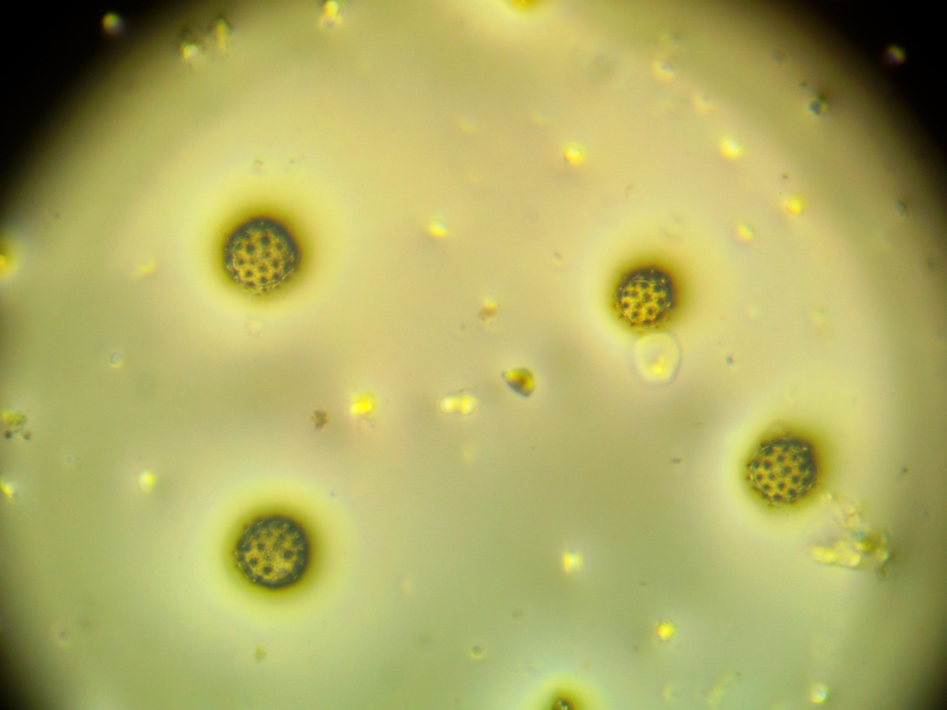
Рисунок 1 – Мед №1
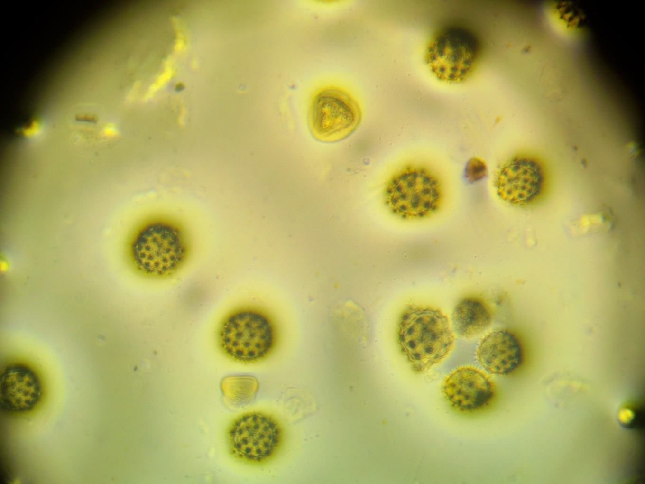
Рисунок 2 – Мед №2
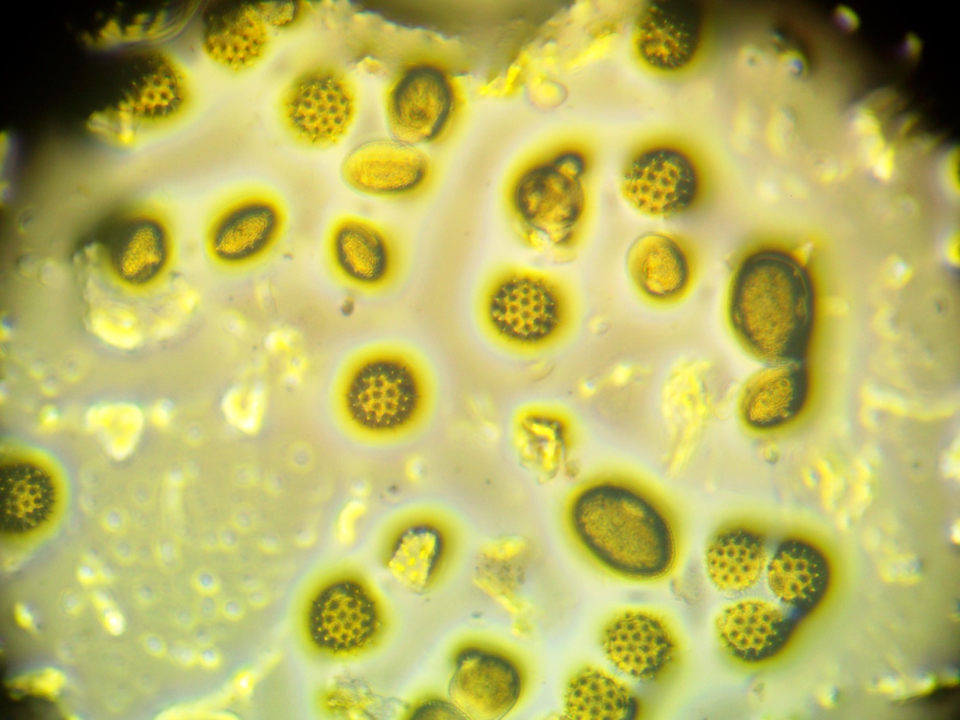
Рисунок 3 – Мед №3
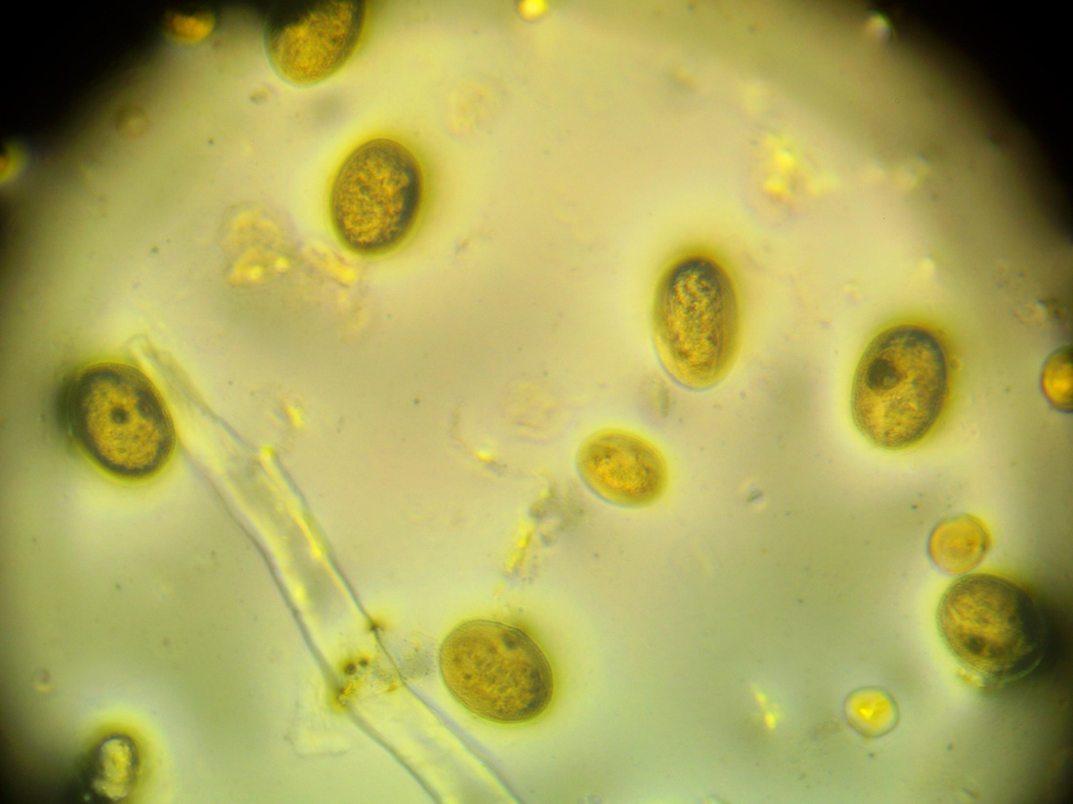
Рисунок 4 – Мед №4
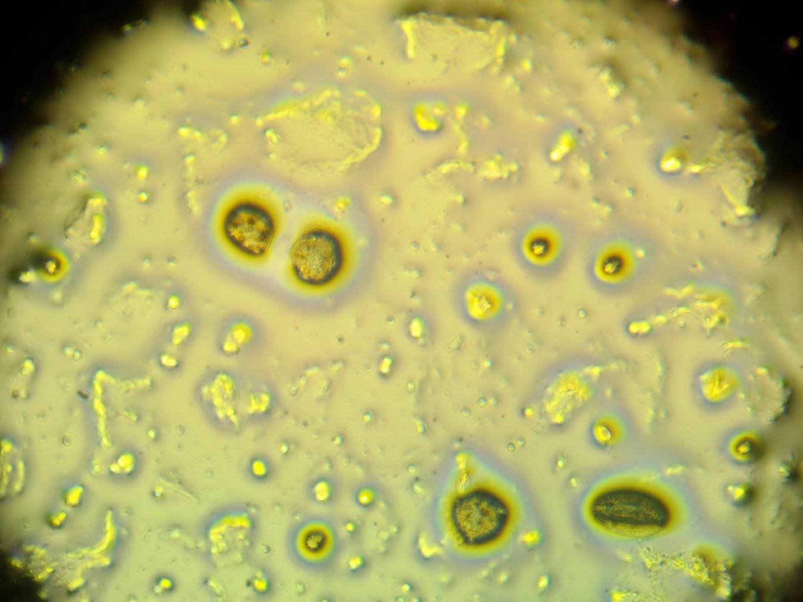
Рисунок 5 – Мед №5
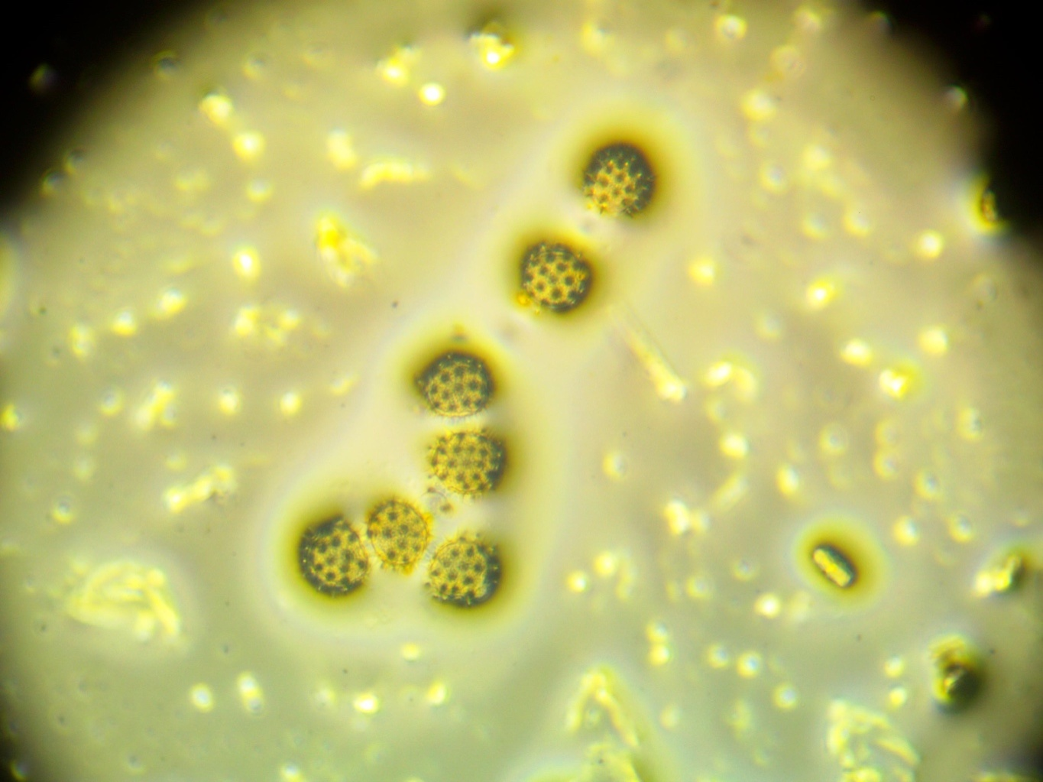
Рисунок 6 – Мед №6
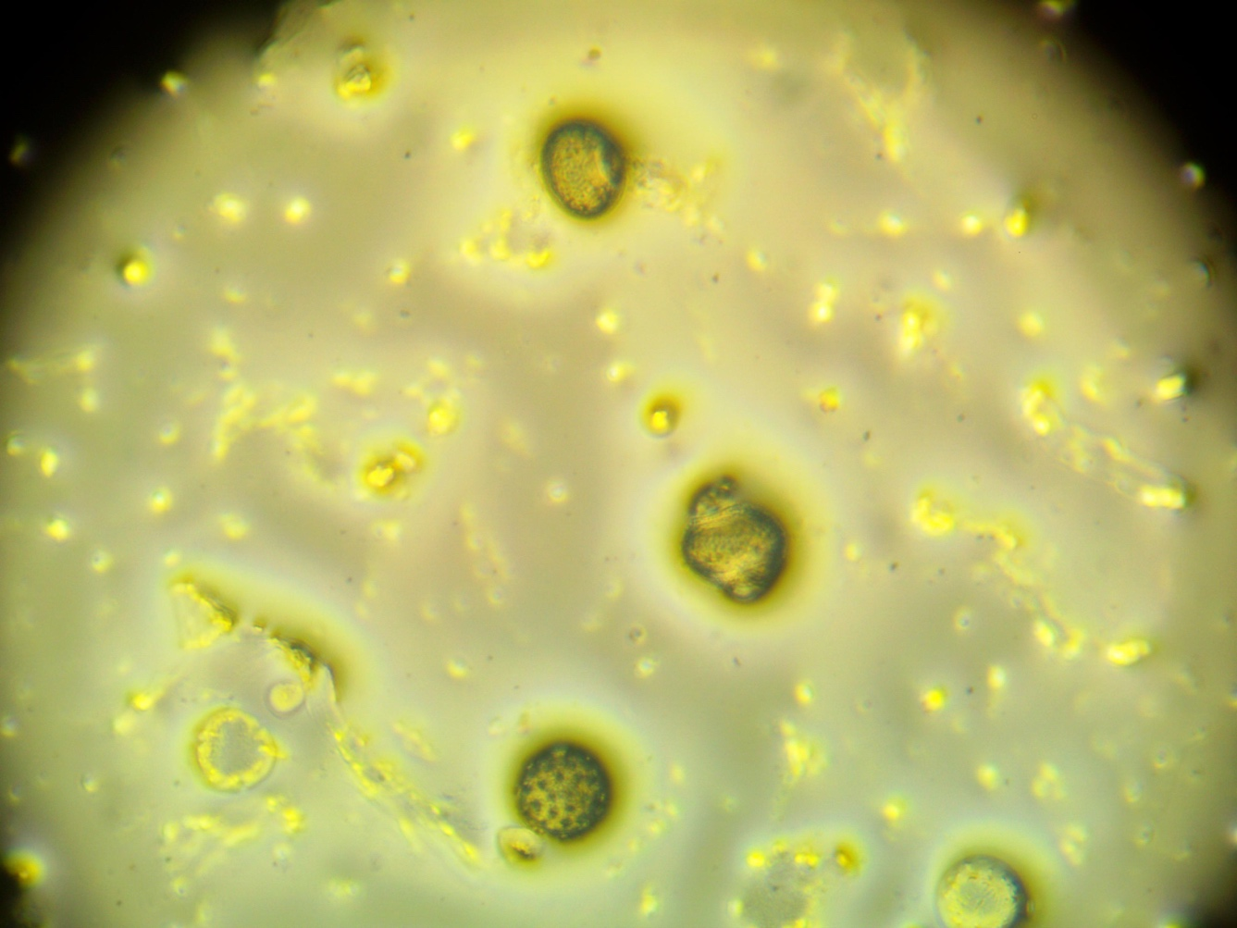
Рисунок 7 – Мед №7

